ТАТАРСТАН РЕСПУБЛИКАСЫ  АКТАНЫШ МУНИЦИПАЛЬ РАЙОНЫ  БАШКАРМА КОМИТЕТЫ ЖИТӘКЧЕСЕ  423740, Актаныш авылы, Ленин пр.,  17 нче йорт. Тел.3-13-44. | 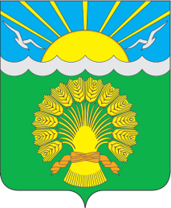 | РЕСПУБЛИКА ТАТАРСТАН  РУКОВОДИТЕЛЬ ИСПОЛНИТЕЛЬНОГО КОМИТЕТА  АКТАНЫШСКОГО МУНИЦИПАЛЬНОГО РАЙОНА  423740, село Актаныш, пр. Ленина,  дом 17. Тел. 3-13-44.

КАРАР ПОСТАНОВЛЕНИЕ от ______________ № ____________

О РАЙОННОЙ КОМПЛЕКСНОЙ ПРОГРАММЕ "ПАТРИОТИЧЕСКОЕ ВОСПИТАНИЕ
ДЕТЕЙ И МОЛОДЕЖИ В АКТАНЫШСКОМ МУНИЦИПАЛЬНОМ РАЙОНЕ" НА 2015 - 2020 ГОДЫ

На основании Постановления Кабинета Министров Республики Татарстан от 16.09.2014 года N 666 "Об утверждении Концепции патриотического воспитания детей и молодежи Республики Татарстан " постановляю:

1. Утвердить районную комплексную программу "Патриотическое воспитание детей и молодежи в Актанышском муниципальном районе на 2015 - 2020 годы» согласно приложению №1.
2. Контроль за исполнением настоящего постановления возложить на заместителя Руководителя исполнительного комитета по социальным вопросам Л.Я. Шамсунову.

Руководитель
Исполнительного комитета И.Э. Фаттахов

